Semaine du 25/03 au 29/03/2024

Activité du mercredi : 50èmes rencontres cinématographiques de Digne

  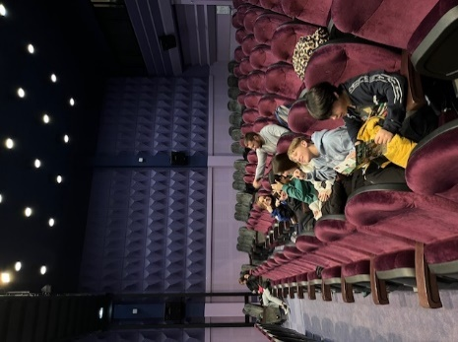

Et karaoké

